NEUROPHYSIOLOGIE DU SYSTEME VESTIBULAIRE
- Le système vestibulaire rempli trios grandes fonctions :
- Apport une information consciente sur la position et les mouvements de la tête dans l’espace.
- Participe à l’équilibration du corps. Définition de l’équilibration : maintenir une posture stable en assurant une projection du centre de gravité du sujet au sein du polygone de sustentation.
- Permet une vision stable de l’environnement par l’intermédiaire de mouvements automatiques (ou reflexes) des yeux compensatoires aux mouvements de la tête.

I. La morphologie du système vestibulaire
- L’appareil vestibulaire est un système de cavité creusé dans l’os temporal. Il se divise en deux systèmes fonctionnels
- Trois canaux semi-circulaires.
- Deux cavités : l’utricule et le saccule.
- Les trois canaux semi-circulaires :
- Sont situés chacun dans les trois plans de l’espace :
- Un canal semi-circulaire postérieur.
- Un canal semi-circulaire antérieur.
- Un canal semi-circulaire horizontal.
- On y retrouve un type des récepteurs ampulaires qui ont une sensibilité dynamique (aucune sensibilité statique) aux mouvements rotatoires de la tête à la composante accélératrice.
- Les deux cavités :
  - L’utricule dans un plan horizontal.
  - Le saccule dans un plan vertical.
- Avec des récepteurs maculaires (utriculaires et sacculaires) :
  - Où on y retrouve des otolithes qui permettent une sensibilité statique.
  - Ils ont aussi une sensibilité dynamique pour les mouvements linéaires horizontaux et verticaux.
- Il y a deux appareils vestibulaires. Dans un appareil de mouvement de droite vers la gauche :
- Un système est disfacilité.
- L’autre est excité.

1. Exploration des récepteurs ampullaires
- Epithélium qui tapisse la partie osseuse du canal semi-circulaire. Cet épithélium délimite avec la paroi osseuse deux espaces :
- Un espace endo-lymphatique : où circule l’endolymphe.
- Un espace péri-lymphatique : où circule la périlymphe.
- Au niveau de l’ampoule il y a une zone avec les cellules réceptrices :
- Cellules réceptrices qui font synapses avec des neurones afférents.
- Ces neurones afférents utilisent le VIII vestibulaire.
- La cupule est une masse gélatineuse :
  - Fixée à l’os
  - Obstrue la lumière de l’ampoule.
  - Emprisonne les fibres des cellules sensorielles réceptrices.
- Exemple tête affectée par un mouvement de la droite vers la gauche :
- Sujet d’abord immobile puis mouvement avec accélération positive.
- Mouvement relatif de l’endolymphe dans le sens inverse.
Si le mouvement était à vitesse constante (mouvement linéaire) l’endolymphe ne bouge plus.
- Cela crée un déplacement de la cupule à l’origine d’une inclination des cils.
- Le stimulus que perçoivent les cellules sensorielles est cette inclinaison des cils.
- Il y a alors une ouverture de protéines canal dépolarisation de la cellule potentiel d’action.
- Toutes les cellules sensorielles :
- Présentent un grand cil appelé kinocils.
- Puis les cils sont rangés en taille décroissante.
- Elles ont toutes la même orientation des cils.
- Si les cils s’inclinent vers le kinocil : excitateur pour la cellule.
- Si les cils s’inclinent vers le plus petit cil : inhibiteur pour la cellule.
- Mouvement de la droite vers la gauche.
- L’endolymphe du CSS horizontal gauche il y a un mouvement qui se fait vers l’ampoule (ampulipètre) : à l’origine d’une excitation (inclinaison vers kinocils).
- L’endolymphe du CSS horizontal droit il y a un mouvement qui se fait dans le sens inverse de l’ampoule (ampulifuge) : à l’origine d’une inhibition (inclinaison vers les petits cils).
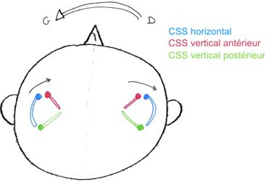

2. Exploration des récepteurs maculaires
- Stimulés dans les mouvements linéaires :
- Horizontaux pour les récepteurs maculaires utriculaires.
- Verticaux pour les récepteurs maculaires sacculaires.
- Les cils de ces cellules réceptrices maculaires :
- Ont leurs cils emprisonnés dans une masse gélatineuse (où on y retrouve des otolithes = cristaux de carbonates de calcium responsable de la sensibilité statique). Cf. petits points schéma
- Ils sont une sensibilité dynamique.
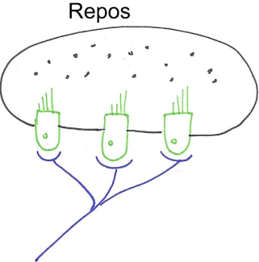
- Accélération linéaire dans un sens :
- A l’origine d’un mouvement de la masse gélatineuse dans l’autre sens.
- Ce qui excite ou non les cils des cellules réceptrices.
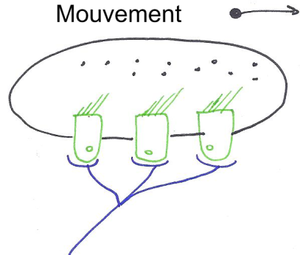
- Inclinaison de la tête, sensibilité statique.
- Les otolithes par la gravité sont à l’origine d’une inclinaison permanente de la masse gélatineuse.
- Cela est à l’origine d’une inclinaison permanente des cils pour permettre de coder une information statique.
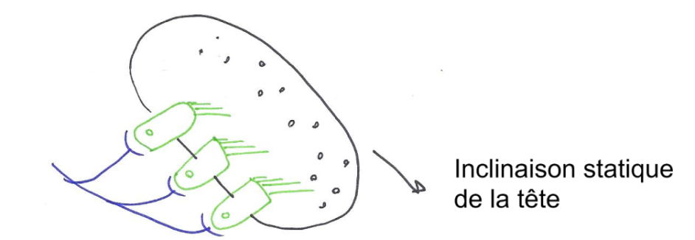
- On retrouve deux types de cellules maculaires sacculaires :
- Certaines dont le grand cil est en avant.
- Certaines dont le grand cil est en arrière.
- Ces cellules ne sont pas mélangés elles forment deux paquets.
- Cela permet que peu importe le type de mouvement (mouvement linéaire de l’avant vers l’arrière ou de l’arrière vers l’avant) il y a toujours un groupe de cellule excité.
Exemple : mouvement linéaire de l’avant vers l’arrière.
- Mouvement de l’endolymphe vers l’arrière.
- Excite les cellules avec grand cil en arrière sont excitées.

II. Les projections des informations vestibulaires
- Les fibres nerveuses des efférences des récepteurs ampullaires :
- Chemine dans le N. vestibulaire VIII.
- Se terminent dans les 4 noyaux vestibulaires (externe, interne, supérieur et inférieure).
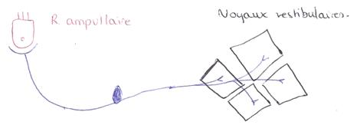

1. Projections supérieures
- Les fibres partant des noyaux vestibulaires (essentiellement le supérieur et l’interne) :
- Projettent sur le noyau thalamique ventro-postéro-latéral.
- Puis projection sur la partie inférieure du cortex pariétal.

2. Projections descendantes
- Les faisceaux vestibulo-spinaux (latéral et médial) :
- Les fibres nerveuses partent des noyaux vestibulaires :
  - Latéral et inférieure pour le faisceau vestibulospinal latéral.
  - Médial pour le faisceau vestibulospinal médial.
- Des informations sont ensuite transmises aux motoneurones α (possibilité de passé par des interneurones).
- Il y a donc une influence sur la posture et l’équilibre en jouant sur le tonus musculaire.

3. Projections sur les noyaux oculomoteurs
- Rappels de l’oculomotricité :
- Chaque globe oculaire possède 6 muscles oculomoteurs (qui portent le globe dans toutes les directions de l’espace).
- Le M. droit supérieur et le M. droit inférieur (sa contraction entraine l’œil en bas).
- Le M. droit interne et le M. droit externe (sa contraction entraine l’œil en dehors).
- Le M. grand oblique et le M. petit oblique permettent l’œil de faire des trajets en diagonale.
- Ces muscles dépendent de 3 nerfs crâniens :
  - Le N. oculomoteur III (droit supérieur, droit inférieur, droit interne).
  - Le N. abducens IV (droit externe).
  - Le N. trochléaire VI (obliques).
- Les projections sur les noyaux oculomoteurs :
- Les projections partent essentiellement des noyaux supérieur, interne et externe.
- Ces projections se font sur les N. crâniens III, IV, VI du côté droit et gauche par l’intermédiaire du faisceau longitudinal médian.

4. Le contrôle cervelet
- Le cervelet modifie le gain des reflexes vestibulaires.
- Le cervelet reçoit des projections :
- Directement du N. vestibulaire au niveau du lobe flocullo-nodulaire.
- A partir des noyaux vestibulaires au niveau du vermis.
- Les cellules de Purkinje dans le vermis :
- Ce sont des cellules avec un arbre dendritique très grand dans un seul plan de l’espace.
- Les informations qui en sortent projettent sur les noyaux vestibulaires.
- Il y a une boucle :
- Des noyaux vestibulaires au cervelet du cervelet aux noyaux vestibulaires.
- C’est grâce à cette boucle que le cervelet contrôle le fonctionnement des noyaux vestibulaires (reflexes vestibulo-oculaire et vestibulo-spinaux).

5. Schema récapitulatif
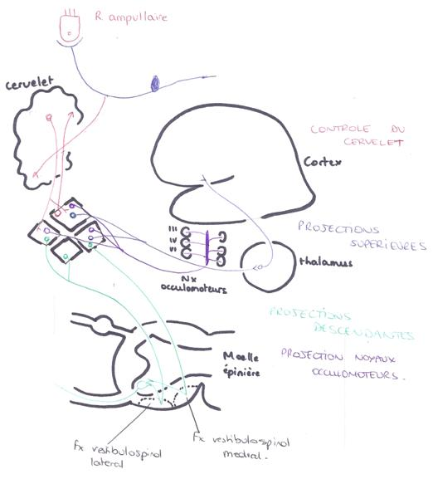

III. Le reflexe vestibulo-oculaire
- Le sujet tourne la tête dans un plan strictement horizontal de la droite vers la gauche à vitesse croissante :
- Mouvement relatif de l’endolymphe dans les canaux semi-circulaires horizontaux de la droite vers la gauche :
  - Mouvement ampoulipètre pour le CSC horizontal gauche : excitateur (inclinaison vers le plus grand cil).
  - Mouvement ampulifuge pour le CSC horizontal droit : inhibiteur (inclinaison vers les petits cils).
- Des noyaux vestibulaires partent des fibres :
  - Inhibitrice sur le noyau homolatéral du VI.
  - Excitatrice sur le noyau controlatéral du VI.
  - Inhibitrice sur le noyau vestibulaire controlatéral.
- Des interneurones excitateurs partent du noyau du VI vers le noyau du III controlatéral.
- L’excitation du noyau vestibulaire gauche :
  - Active le noyau du VI gauche et donc :
    - Contracte le M. droit externe gauche.
    - Par un interneurone active le noyau du III droit et donc contracte le M. droit interne droit.
  - Inhibe le noyau du VI droit et donc :
    - Inhibition de la contraction du M. droit externe droit.
    - Par un interneurone inhibe le noyau du III gauche et donc inhibe la contraction du M. droit interne gauche.
- L’inhibition du noyau vestibulaire droit :
  - Empêche l’activation du noyau du VI droit donc :
    - Pas de contraction du M. droit externe droit.
    - Pas d’excitation du noyau III gauche et donc pas de contraction du M. droit interne gauche.
  - Empêche l’inhibition du noyau du VI gauche et donc :
    - Pas de contraction du M. droit externe gauche.
    - Pas d’excitation du noyau du III droit et donc pas de contraction du M. droit interne droit.
- Réponse : mouvement compensatoire des yeux dans un sens inverse (de la gauche vers la droite) afin de maintenir la vision stable.
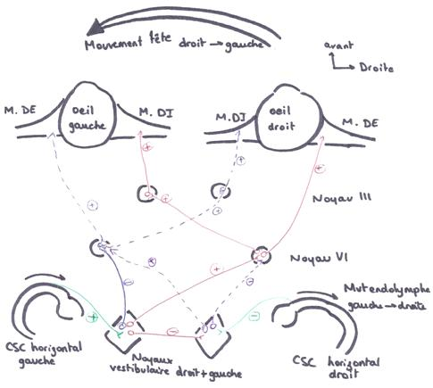
- Le nystagmus est un mouvement physiologique ayant deux composantes :
- Une composante lente : le reflexe vestibulo-oculaire.
- Suivit d’une composante rapide : mouvement très rapide (appelé saccade). Il est expliqué par des mécanismes générés dans le tronc cérébral (que l’on n’expliquera pas).
- Ces deux composantes sont de sens inverse.
- Le nystagmus est un mouvement lent suivi d’un mouvement rapide d’un autre sens (exemple : lors de la lecture).
- Ce nystagmus physiologique témoigne du bon fonctionnement du système :
- Il survient en réponse à une stimulation (mouvement de la tête qui stimule le système vestibulaire).
- Il est a différencié de nystagmus pathologique.
- Il existe également un nystagmus autocinétique (et non vestibulaire) est un nystagmus physiologique déclenché par des informations visuelles.

IV. Le syndrome vestibulaire périphérique
- Retrouvé notamment dans une section du N. vestibulaire :
- Perte de l’audition.
- Perte des informations vestibulaires du côté lésé.
- Il y aura un déséquilibre sur les informations venant au cortex (informations ne venant que d’un côté) :
- Vertiges rotatoires (illusion que le monde autour du sujet tourne) : anxiogène et à l’origine de nausées et vomissement.
- Troubles de l’équilibre.
  - Exemple : lésion du N. droit à l’origine d’une déviation du côté droit du côté de la marche et chute du côté droit.
  - Ses troubles de l’équilibre sont majorés par la fermeture des yeux. Le signes de Romberg correspond à une majoration des signes lors qu’on supprime les afférences visuelles (car plus aucun renseignement sur la position de la tête dans l’espace).
- Nystagmus pathologique :
- Pathologique car spontanée (qui ne survient pas en réponse à une stimulation).
- En effet il y a une perte d’information d’un des N. vestibulaire à l’origine d’un déséquilibre de l’information droit ou gauche.
- Exemple : nystagmus qui va à gauche (comparable au schéma précédent).
  - Perte des informations venant du N. vestibulaire droit.
  - Mouvement lent de la gauche vers la droite.
  - Mouvement rapide (secousse) de la droite vers la gauche.
- Les troubles de l’équilibre ont trois grandes causes :
- Une perte des afférences vestibulaires : majorés par la fermeture des yeux.
- Une perte des informations proprioceptives (articulaires, ostéo-tendineux, etc.) : majoré par la fermeture des yeux.
- Une atteinte du cervelet : non majoré par la fermeture des yeux car dues à une atteinte des efférences vers les muscles.

